四足代码没多少东西

主要的逆运动学解算

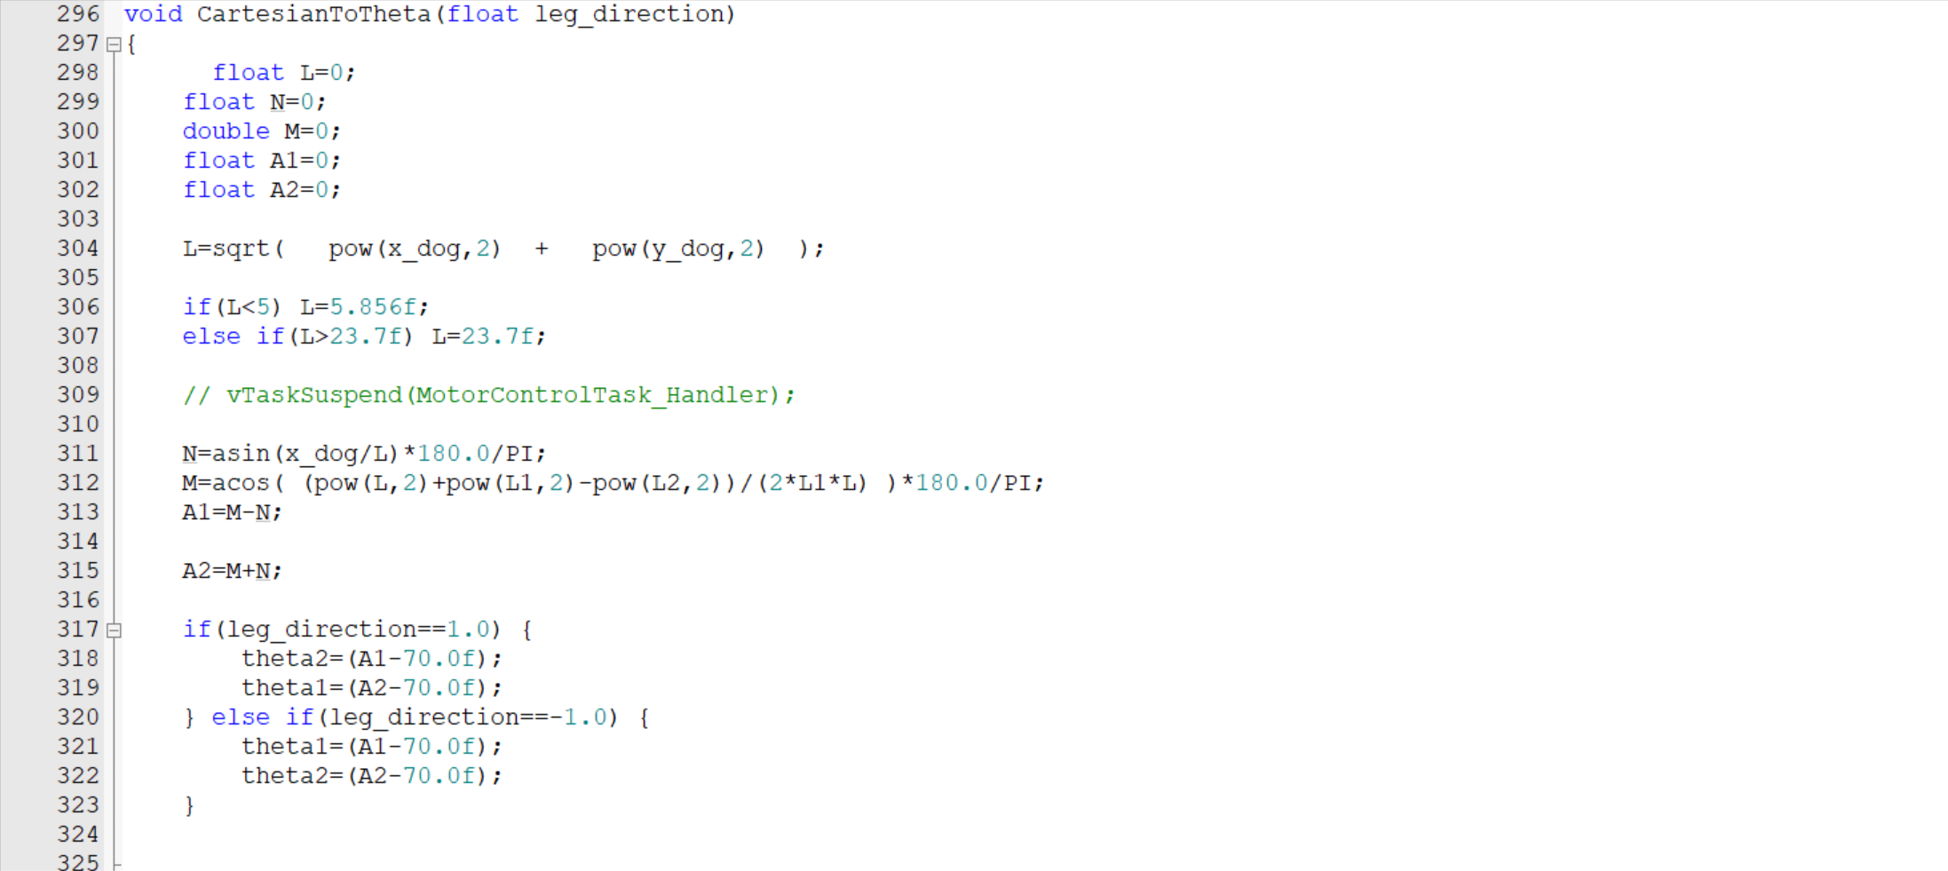

自己画个闭链四连杆机构，就可以推算出来求的theta1和theta2的角度对应在哪里。然后这一块求算theta1 theta2，是将四足的两个连杆的初始位置设计到70°的位置。改变这俩角度可以更改它的坐标系位置。

另外代码里面txt文档里面有一块错误，它解算出来的角度，一开始就是在最高点，然后产生一个较大的偏移，这里用的是低通滤波器和启始的一个周期内，它的速度环和位置环设置的很小，产生的偏移量就很小，稍微减小了它在一开始因为解算而产生的偏移。最好是通过陀螺仪把他纠正回来

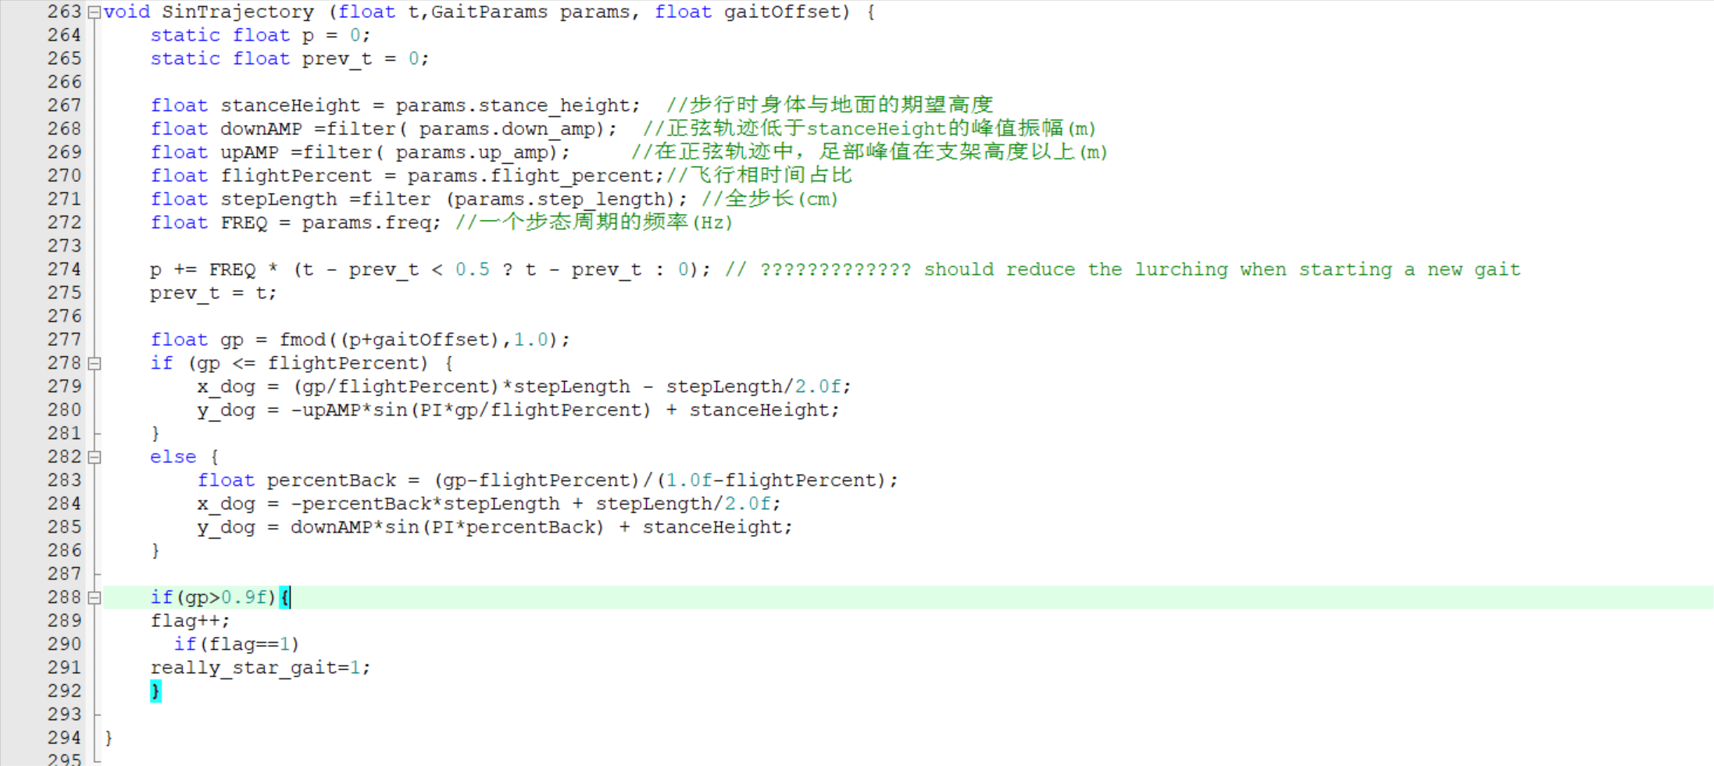

一个gp是一个周期，通过滴答定时器做它的心跳，用类似插值的方式，一步步逼近它的角度，实现一个正弦周期。

关于跳跃，跳跃分为四个阶段，蹲下，起跳，脚往前伸，立住（这个过程要非常软，阻尼尽量大点），脚往前伸的时间也要大点，阻尼尽可能大，速度一点点调，时间要长一点，在落地的时候能实现软的效果就行。

抄的湖工大和斯坦福doggo的四足代码。可以看看他们的。

在进行力控的时候，根据电调数据手册的电流值进行转换，它电流值类似线性的关系。勉强可以用，主要算法分散式VMC，MPC。VMC可以看国防科技大的一篇博士论文，里面讲的很详细。看着那个可以把代码实现，或者是建立一个伪反馈系统（灯哥里面有讲）。

狗子走的时候，可以适当的让他头翘起来一点，这样可以造成中心后移的效果，实现前面两条腿拖着后面俩走的效果（大工大和哈工大老大哥亲测实用）。在做之前最好是用软件仿真仿真，webots或者v—rep或者ros或者matlab。

正弦轨迹不太好用，最好是用三次样条曲线进行插值或者多次样条曲线（贝塞尔曲线）。更好用一些。